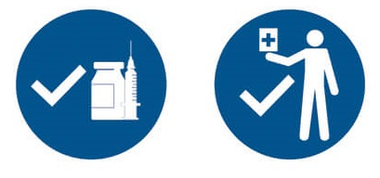

Geimpft Genesen nur mit MNS
Zutritt nach 2G-Regel
(mit Nachweispflicht)

